Информация к проекту решения по заявлению:
1.16. Майорова В. П., Майорова Д. В.

Земельный участок:
адрес: обл. Новосибирская, г. Новосибирск, Кировский район, ул. Костычева, дом 60;
кадастровый квартал. 54:35:051680;
площадь – ЗУ1 – 577 кв.м.; ЗУ2 – 288 кв.м.

Планшет № 727
Зонирование: зона застройки жилыми домами смешанной этажности (Ж-1), подзона застройки жилыми домами смешанной этажности различной плотности застройки (Ж-1.1)
Запрос: «блокированная жилая застройка (2.3) – дома блокированной застройки»
Планируется: оформление дома блокированной застройки и раздел земельного участка с кадастровым номером 54:35:051680:8

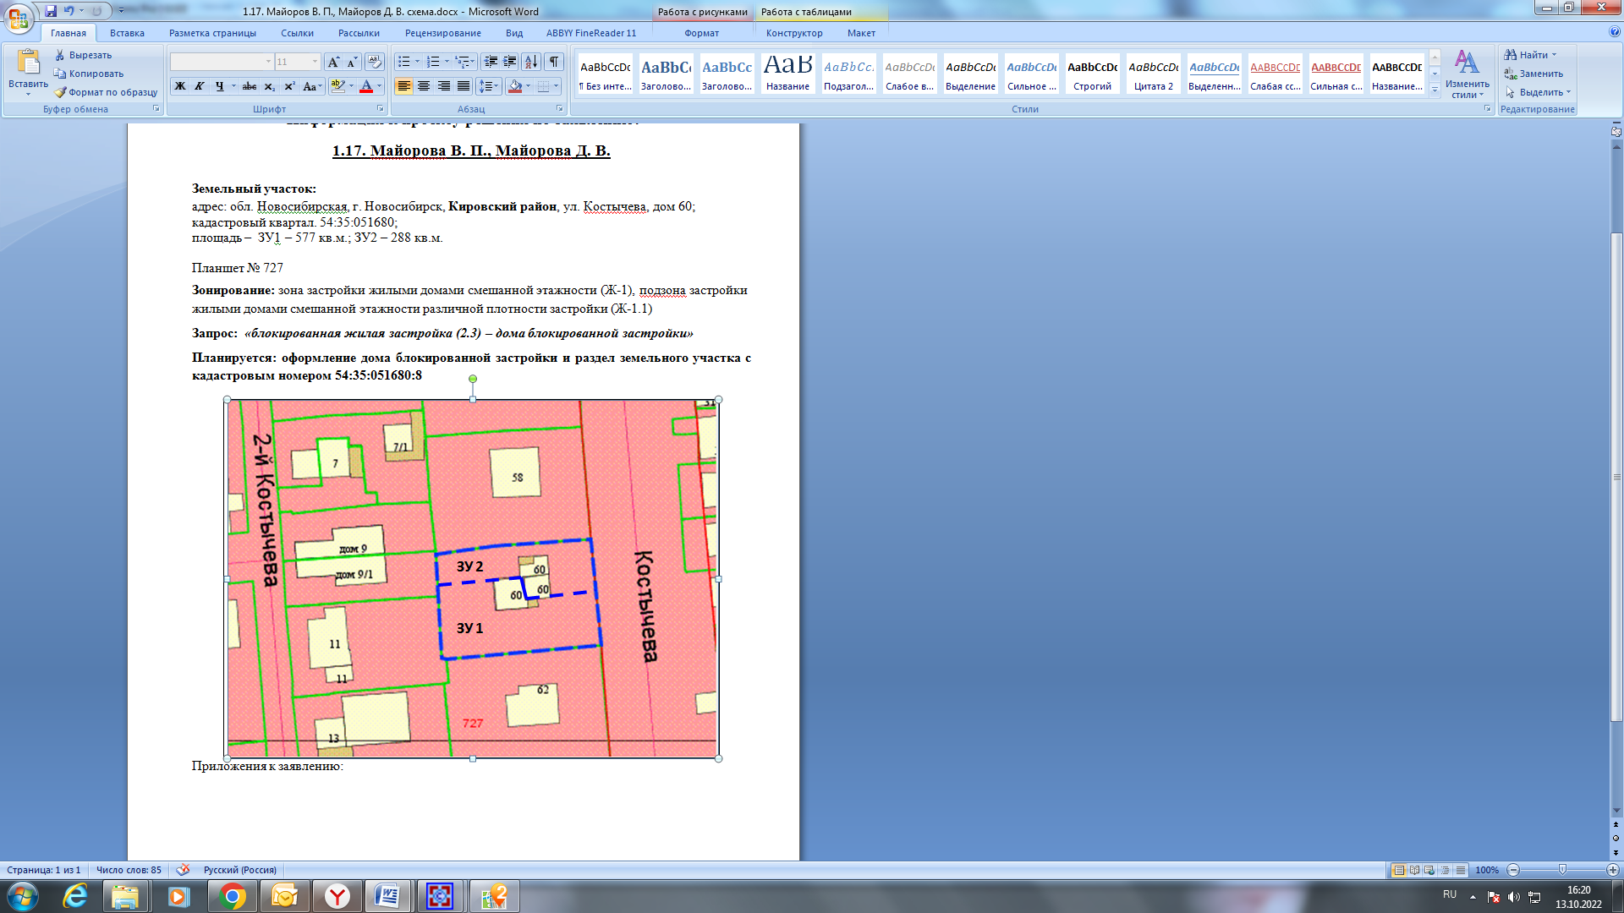
Приложения к заявлению:

